放し飼いによる事故やトラブルを防ぐために、必ずリードを使用してください。

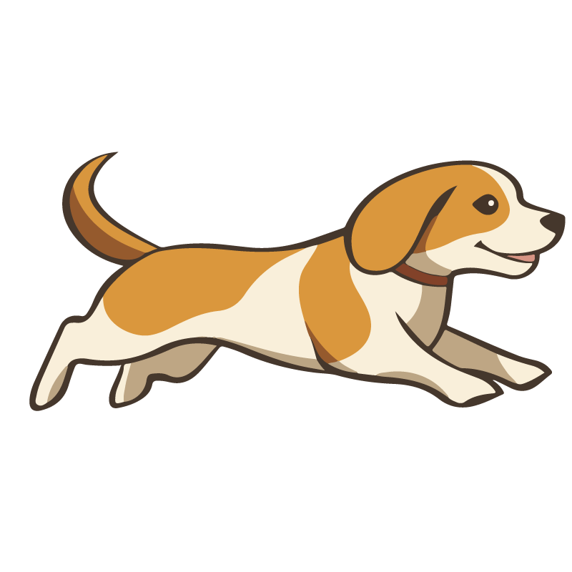

放し飼い禁止